Всероссийский конкурс «Мой лучший урок по ФГОС» номинация : «Разработка технологической карты урока»
Трифанова Ирина Владимировна,
учитель истории и обществознания МБОУ «Теньгинская СОШ»
с. Теньга, Онгудайский район, Республика Алтай.
Технологическая карта урока по учебному предмету «История России» в 6 классе
на тему «Правление Владимира Святославовича»

Тип урока | Урок изучения и первичного закрепления новых знаний
Авторы УМК: | «История России». А.А. Данилов, Л. Г. Косулина. М., «Просвещение», 2012г.
Цель:  Задачи | Ознакомление учащихся с основными направлениями внутренней и внешней политики Владимира Святославовича. Определить причины и значение принятия христианства.  Обучающие:  - Определить основные направления политики князя, показать значение его деятельности для укрепления государства на Руси;  - На основании знаний учащихся выяснить общие черты и различия между язычеством и христианством;  - Показать прогрессивное значение принятия христианства на Руси.  Развивающие:  - Развивать умения ставить цель и задачи учебной деятельности;  - Учиться давать развёрнутую характеристику личности – составлять исторический портрет;  - Развивать умения работать с учебной литературой, историческим документом, исторической картой.  Воспитательные:  Формировать гуманистическую и гражданскую позицию, понятие о роли личности в истории, воспитывать уважение к людям, продолжить работу над формированием у обучающихся чувства патриотизма и уважения к прошлому своей Родины.
Планируемые результаты | Предметные:  Знать – основные события правления Владимира Святославовича. Дату принятия христианства на Руси. Значения принятия христианства.  Основные понятия: язычество, пантеон, христианство, церковь, династические башни, сторожевые крепости.  Уметь - искать, анализировать, оценивать содержащуюся в различных источниках информацию о событиях правлении Владимира. Определятьи аргументировать своё отношение к ней. Определять основные направления внешней политике при работе с картой.  Личностные: расширение представлений учащихся об истории России, формирование коммуникативной компетентности.  Метапредметные: умение отбирать информацию, формулировать мысль, умение создавать, применять и преобразовывать знаки и символы и схемы для решения учебных и познавательных задач; умение организовывать учебное сотрудничество и совместную деятельность с учителем и сверстниками; работать индивидуально и в группе.
Оборудование: | карта «Древнерусское государство в IX – XI вв.», доска, исторический документ «Повесть временных лет».
Образовательные ресурсы: | Учебник: «История России. С Древнейших времён до конца XVI века. 6 класс». А.А. Данилов, Л. Г. Косулина. М., «Просвещение», 2012г.  Черникова Т.В. «История России. С Древнейших времён до конца XVI века. 6 класс». М. «Дрофа» 2012г.  ЭОР: (Музыкальная картина М. Мусоргского «Ночь на Лысой горе»)  Видео – фрагмент «Повесть временных лет» серия№9  Электронные ресурсы:  http://nsportal.ru/sites/default/files/2013/08/08/tehnologicheskaya_karta_uroka_istorii_v_6_klasse_moskva_-_centr_borby_s_ordynskim_vladychestvom._kulikovskaya_bitva.doc  http://nsportal.ru/sites/default/files/2012/07/23/chertkova_a.a.___6_klass.doc  http://yandex.ru/clck/jsredir?from=yandex.ru%3Byandsearch%3Bweb%3B%3B&text=&etext=580.DlJQdrldjDji6nv9LrMMLmksm4YK_s1CGgZbrBkLEW8Ap4wb4zU-H65btVkKT7ZUGq5sKgLMW92R8TfYv66VmSSpbdmzp7a1oAwCE8z315jnlg-YHTNEKzjwlCfH0KOpWKcc-wT9PFDIbpiIvnJ9vLV35XL-Otu4z5JWea5tQMeH2UYUJtu5CAllYGW4o5QPa8m8UIXVt5U5fqFjCs3Lv73OmnG90rNppmxSjQ6ZuoC1RCU744sOZQT23VdKcT1CYAmrFfMaRvvnXZvVNHBCOBj  Урок истории в 6 классе «Москва – центр борьбы с ордынским владычеством» учитель МКОУ «Таскатлинская СОШ» Габрусевич С.Н.  Конспект урока истории: «Владимир Святославович» учитель истории и обществознания Езулова Ю. В., г. Заречный.
Формы работы | Фронтальная, групповая работ, работа в паре, работа в группе. Приемы «Мозговой штурм», «Круг», составление сравнительной таблицы, «Дальше-дальше».
Технология | Технология развития критического мышления; системно-деятельностный подход; метод сотрудничества

ХОД УРОКА
 | Цель этапа | Деятельность учителя | Деятельность ученика | Компетенции/  аспекты компетенции  /УУД | Оценивание/  формы контроля | Резуль  тат
 | I этап: Организационный момент Время: 3 мин  Цель: Мотивация к учебной деятельности включение в учебную деятельность на личностно значимом уровне. | Подготовка к работе.  Здравствуйте, ребята!  Создает рабочий настрой через приветствие, просит вспомнить изученный на прошлом уроке материал.  На предыдущем уроке мы закрепляли тему «Первые князья на Руси». Результаты очень хорошие все справились с тестами.  Сейчас я загадаю вам исторические загадки  Загадки: О ком идет речь?  1. Его призвали новгородцы,  Порядок навести в земле словенской.  Сей князь, делами неприметный,  Стал основателем династии навечно. (Рюрик)  2. Сел княжить первым в Киев он,  И покорил Царьград потом.  Вез из полюдья в Киев он товары,  И «Вещим» прозван был недаром. (Олег)  3. Ходил в поход он на Царьград,  Да только сам тому не рад.  Сожжен был «греческим огнем»,  Древлянами был уничтожен он. (Игорь)  4. Хитра, княгиня оказалась.  Большую дань взять отказалась.  Потребовав с древлян лишь голубей,  Она смогла их воле подчинить своей. (Ольга)  5 .Он смел, был и умен без меры,  Он покорил и вятичей и меря.  «Иду на вы» он обращался к недругу всегда, при имени его Царьград дрожал тогда. (Святослав) | Проявление интереса к материалу изучения.  Представление собственного опыта, высказывание собственных мыслей.  Отвечают  Сравнивают с ответами на экране. Слайд №1  За каждый правильный по 1 баллу=5баллов | Личностно-смысловая – я пришел на урок, чтобы….  Развитие мотивов учебной деятельности, формирование личностного смысла учения | самооценка | Включение в учебный процесс
 | II этап: постановка цели и задач урока 3 мин.  Создание проблемной ситуации, в результате которого обучающиеся самостоятельно выдвинут цели урока в виде вопросов или гипотез. | Слайд №2Солнышко  На Руси было много князей, но только одного славянский народ ласково, называет «Красное Солнышко» - это Владимира Святославовича.  Как вы думаете почему?  Предлагаем свои версии.  Записываем проблему:  Почему князя Владимира называли «Красное Солнышко»?  В конце урока необходимо раскрыть проблему. | Выдвигают варианты формулировок цели, участвуют в их обсуждении. Анализируют.  1 Месть за смерть брата  2 умелая внешняя политика.  3 умелая внутренняя политика | Учебно-познавательная – анализ, принятие задач урока, коммуникативная – участие в обсуждении | Педагог уточняет тематические рамки урока, инициирует учащихся к дальнейшей деятельности. | Появление цели урока  Умение сотрудничать, вступать в дискуссию, анализировать, доказывать, отстаивать свое мнение.  Умение ставить цели, планировать свою работу.
 | III этап: актуализация знаний 3 мин.
 | Организация подготовки и мотивации к изучению материала, необходимого для «открытия нового знания»;  выявление затруднения в деятельности каждого обучающегося. | Святослав  Олег Ярополк Владимир  Искоростень Киев Новгород  Задание 1.  «Мозговой штурм» - вспомните, каким образом было распределено правление после смерти князя Святослава.  Каждая пара предъявляет готовую схему. | Демонстрируют знаний, умения по предыдущей теме. Критично относятся к вопросам-ответам.  За каждый правильные заполнение пропусков по 1 баллу=3 балла | Учебно-познавательная – установление соответствия, анализ.  Продуктивная коммуникация. | Критерии оценивания: вопрос-ответ конкретный, точный (взаимооценка – свои баллы учащиеся фиксируют в оценочных листах) | Фиксация имеющихся предметных учебные знаний (умений), известных способов деятельности
 | IV этап: Усвоение новых знаний 25 мин.  Цель: решение УЗ (устных задач) и обсуждение проекта её решения.  Способы: диалог, групповая или парная работа:  Методы: побуждающий к гипотезам диалог, подводящий к открытию знания диалог, подводящий без проблемы диалог.  • организация самостоятельной исследовательской деятельности;  • выведение алгоритма | Прием «Круг» (кольцевенна) в центре доски прикрепляется круг «Владимир Красное Солнышко 980-1015гг». Круг разделен на 2 сектора (по количеству направлением в политике: внутреннююи внешнюю) по мере прохождения материала будем, относит, то к внутренней или внешней политике.  Итак, Великим князем Владимир становится 980 году. Власть пришлось ему захватывать при помощи дружины, в дружину входили, как и наемные воины, так и славянские богатыри. Дружину князь очень уважал и всегда воевал, решал главные вопросы сообща и судил.  980г. – отомстил за смерть Олега.  завоевание г. Полоцка. В жены Рогнеду, невесту брата Ярополка. Отец и брат Рогнеды были убиты.  981г.г.Перемышль  982г.-984г–племена: вятичей, радимичей, чудь, меря, весь.  Налогисобирали по старому, по реформе проведенной княгиней Ольгой, погосты и уроки.  По всем крупным городам Владимир разослал своих 12 сыновей-Рюриковичей. (об этом на следующем уроке)  Стр27-28  «Внешняя политика» комментированное чтение.  Династические браки.  Торговля с Византией.  Присоединение Тмутаракани.  Х в. борьба с печенегами.  Сторожевые башни. | Учащиеся вспоминают направления политики  Опираясь на ключевые слова  Выстраивают кластер.  Внутренняя политика  Дружина  Присоединения племен  Налоги, суд  По всей Руси Рюриковичи.  Читают по абзацу. Учимся выделять главную мысль текста.  Внешняя политика  Династические браки.  Торговля с Византией.  Присоединение Тмутаракани.  Х в. борьба с печенегами.  Сторожевые башни. | Учебно-познавательная – следят за логикой изложения материала учителем, устанавливают соответствие между ключевыми словами и материалом. Коммуникативная – умение слушать, речь педагога – образец публичного выступления.  Информационная – извлечение информации в структурированном виде, ее фиксация.  Учебно-познавательная – установление соответствий, причинно-следственных связей, анализ, сравнение.  Коммуникативная - продуктивное сотрудничество – создание таблицы.  Личностно-смысловая - ценностное отношение к совместной деятельности. | Участие в диалоге, интерактивной беседе.  КОЗ: составление кластера « правление князя Владимира»  Сравнение с модельным ответом. Самооценивание по заданным критериям. Работа с оценочными листами. | Формирование навыков устной коммуникации, высказывание своего мнения, участие в диалоге, принятие точки зрения других.  Развитие учебно-познавательной мотивации.  Формирование умений учебного сотрудничества, коллективного обсуждения проблем, предположений.  Способность анализировать и действовать с позиции содержания предмета.  Создание  кластера.
 |  | Таким образом, мы видим, что Русь становиться сильным государством, но были еще нововведения во время правления князя Владимира о них после физминутки. | Повторяют за учителем. | Снятие напряжение.
 | Организовать деятельность по изучению правления Владимира Святославовича с последующей рефлексией - рассказом по плану. | ЭОР (Музыкальная картина М. Мусоргского «Ночь на Лысой горе»)  Учитель: решил князь провести языческую реформу.Из множества славянских богов Владимир выделил 6 главных. В Киеве были поставлены статуи этих богов (идолы) – Перуна, Даждьбога, Хороса, Симаргла, Стрибога, Мокоши. Главным богом стал Перун – бог войны, бог князя. Запылали костры, состоялись жертвоприношения, в том числе и человеческие. Однако попытка превратить язычество в государственную религию, объединить различные верования и божества была неудачной.  И вот принял решение князь  (время 1 минута)  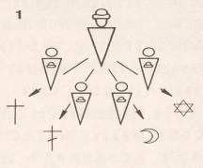  На схеме подпишите названия религий, и из каких государств послы.(информация дополнительная)  В 987г. в войсках византийского императора вспыхнул бунт. Просьба к Владимиру о помощи.  Владимир согласился помочь с условием, чтобы император отдал ему в жены свою сестру Анну. Этот брак поднял бы международный авторитет киевского князя – до сих пор ни одна византийская принцесса не становилась супругой какого-либо европейского правителя.  Требование императора: принять Владимиру христианство и крестить всю страну.  В 988г. Владимир принял крещение и женился на византийской принцессе, отдав Корсунь в качестве выкупа за невесту.  Задание: отметьте способы принятия новой религии:  «Повесть временных лет» Нестор "И когда Владимир пришел в Киев, то повелел опрокинуть идолы – одних изрубить, а других сжечь. ... Затем послал Владимир по всему городу сказать: «Если не придет кто завтра на реку – будь то богатый, или бедный, или нищий, или раб, – будет мне врагом». Услышав это, с радостью пошли люди, ликуя и говоря: «Если бы не было это хорошим, не приняли бы этого князь наш и бояре». На следующий же день вышел Владимир с попами царицыными и корсунскими на Днепр, и сошлось там людей без числа. Вошли в воду и стояли там одни до шеи, другие по грудь, молодые же у берега по грудь, некоторые держали младенцев, а уже взрослые бродили, попы же, стоя, совершали молитвы. Люди же, крестившись, разошлись по домам. Владимир же был рад, что познал Бога сам и люди его…"  Если время останется «Значение принятия христианства» стр31-31  Прочитать и выписать «-» и «+» последствия. | 980г -Языческая реформа  Задание №3 подписывают. Проверяем.  За каждый правильный по 1 баллу=4балла  988г. крещение Руси  Задание: отметьте способы принятия новой религии: добровольные и принудительные.  Самостоятельно индивидуально работают с источником информации, делают пометы на полях.  Читают самостоятельно и выписываю последствие. | Учебно-познавательная – установление причинно-следственных связей, соответствий.  Информационная - извлечение информации, соотношение знакомого и незнакомого, ключевыми словами.  Коммуникативная – высказывания учащихся, умение слушать других.  Личностно-смысловая – ценностное отношение к содержанию читаемого, чувство патриотизма. | Самооценка  по критерию (участвуют все ученики):  составление кластера.  Работа с оценочными листами. | Осознанное, продуктивное чтение учебника, структурирование учебного материала, соотнесение  с планом.
 | V. Первичное закрепление. Этап закрепления знаний и способов действий. 3 минут  Цель: проговаривание нового знания, запись в виде опорного сигнала.  Способы: фронтальная работа, работа в парах.  закрепление  Прием  «Компетент  ность» | Ребята, вы уже поняли: правление князь Владимира было очень значительным в истории нашего государства.  Какие отрицательные моменты Вы считаете в правлении князя Владимира?  Свои предположения запишите в тетради. | Задание №4 Учащиеся записывают свои предположения в тетради (работа в парах)  Месть Ярополку;  женитьба на невесте брата;  языческая реформа –жертвоприношение;  Многоженство. | Учебно-познавательная установление причинно-следственных связей, соответствий, анализ материала.  Информационная – извлечение информации, ее переработка, проговаривание во внешней речи. Продуктивная коммуникация. | Корректируют свои предположения на основе работы с источником (при необходимости) | Предметная.  Умение ориентироваться в содержании предмета.  Информационная.  Коммуникативная -  освоение способов совместной деятельности.  Формирование навыков речевой деятельности.
 | VI. Самостоятельная работа с самопроверкой по эталону. Этап применения знаний и способов действий.4-5 минут  Цель: каждый для себя должен сделать вывод о том, что он уже умеет.  • Игра «Да нет».Небольшой объем самостоятельной работы (не более 2-3 типовых заданий). | Учитель предлагает 3 вопроса, на которые ученики отвечают «Да или Нет»  - Князь Владимир дружил с Византией? (да)  - Кн. Владимир защищал Русь от печенегов? (да)  - В время правленияКн. Владимира Русь приняла крещение? (да) | Ответы учащихся  Да да да  За каждый правильный по 1 баллу=3балла |  | Методы:самоконтроль, самооценка | Умение использовать информацию источника, выделять ее для решения учебной задачи.  Умение систематизировать, обобщать изученное.
 | VII этап: Рефлексия 6 мин  Цель: осознание учащимися своей УД (учебной деятельности), самооценка результатов деятельности своей и всего класса. | В начале урока вы выдвигали свои версии, а сейчас на основе полученных знаний попробуем раскрыть проблему:  Почему князя Владимира называли «Красное Солнышко»?  Опрос по цепочке  Рассказ одного ученика прерывается в любом месте и предаётся другому жестом учителя. И так несколько раз до завершения ответа.  Время уходит, много загадочного и тайного оставляя в прошлом. Стираются в памяти незначительные события, но имена великих правителей, их величайшие деяния сохранились навеки. Среди тех, кто навсегда вошел в историю нашей великой Родины, князь Владимир. Чем дальше уходит время, тем весомее становится это событие, открывшее для Руси пути дальнейшего продвижения вперед. | Ответы учащихся | Коммуникативная – монологическая речь учащихся, учебно-познавательная – соотнесение учебных задач с результатом, анализ своей работы.  Личностно-смысловая – развитие доброжелательности, эмоционально-нравственной отзывчивости, личностного смысла учения, ориентация на моральные нормы и их выполнение. | Не оценивается | Соотносить цели урока с результатом работы и со способами ее достижения.  Соединять части в целое.  Высказывать суждения свои суждения.  Формирование собственных представлений о предмете изучения. Реализация личностного потенциала. Речевая культура  Анализирует достижение цели, описывает способ достижения ее.
 | Итог урока.  Домашнее задание. Эмоциональная разрядка  2 мин  Осознание обучающимися значимости своей учебной деятельности;  самооценка результатов своей деятельности и всего класса. | Наш урок заканчивается. Прошу вас оценить свою работу в баллах, соотнести общее количество баллов со шкалой оценок.  За каждый правильный по 1 баллу=15баллов.  15-13- «5»  12-10-«4»  9-7-«3»  6 и меньше –«2»  Запишите домашнее задание: 1.прочитать п. 7-8 учебника,  2. кроссворд «кн. Владимир»  3Творческое задание по вариантам: выскажетесь от имени киевлянина, нужно ли было крестить Русь? Если да, то как, если нет – почему?  Эмоциональная разрядка Прием "Хвалилки". Положите правую руку себе на голову, погладьте и скажите: "Ах, какой я молодец!" А теперь положите руку соседу на голову, погладьте и скажите: "Ах, какой ты молодец!"  Спасибо за урок. | Оценочная деятельность по количеству набранных баллов  Записывают домашнее задание. | Учебно-познавательная – соотносят учебные задачи с результатом деятельности на уроке.  Личностно-смысловая – осознание учащимися значимости своей деятельности, осознание успехов/неуспехов, их причин. | Самооценка (по шкале) Оценка педагогом. | Логическая завершенность урока.
Приложение к уроку «Правление Владимира Святославовича».
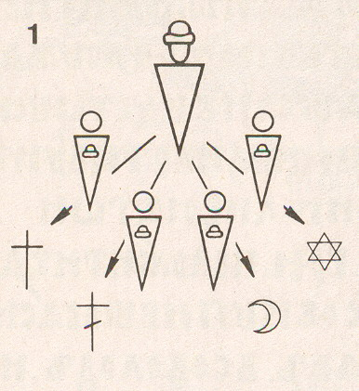
Задание: отметьте способы принятия новой религии:  «Повесть временных лет» Нестор "И когда Владимир пришел в Киев, то повелел опрокинуть идолы – одних изрубить, а других сжечь. ... Затем послал Владимир по всему городу сказать: «Если не придет, кто завтра на реку – будь то богатый, или бедный, или нищий, или раб, – будет мне врагом». Услышав это, с радостью пошли люди, ликуя и говоря: «Если бы не было это хорошим, не приняли бы этого князь наш и бояре». На следующий же день вышел Владимир с попами царицыными и корсунскими на Днепр, и сошлось там людей без числа. Вошли в воду и стояли там одни до шеи, другие по грудь, молодые же у берега по грудь, некоторые держали младенцев, а уже взрослые бродили, попы же, стоя, совершали молитвы. Люди же, крестившись, разошлись по домам. Владимир же был рад, что познал Бога сам и люди его…" | Задание: отметьте способы принятия новой религии:  «Повесть временных лет» Нестор "И когда Владимир пришел в Киев, то повелел опрокинуть идолы – одних изрубить, а других сжечь. ... Затем послал Владимир по всему городу сказать: «Если не придет, кто завтра на реку – будь то богатый, или бедный, или нищий, или раб, – будет мне врагом». Услышав это, с радостью пошли люди, ликуя и говоря: «Если бы не было это хорошим, не приняли бы этого князь наш и бояре». На следующий же день вышел Владимир с попами царицыными и корсунскими на Днепр, и сошлось там людей без числа. Вошли в воду и стояли там одни до шеи, другие по грудь, молодые же у берега по грудь, некоторые держали младенцев, а уже взрослые бродили, попы же, стоя, совершали молитвы. Люди же, крестившись, разошлись по домам. Владимир же был рад, что познал Бога сам и люди его…"

Князь Владимир Святославович (980-1015гг)
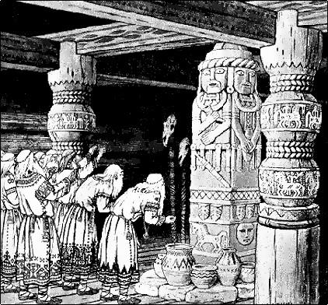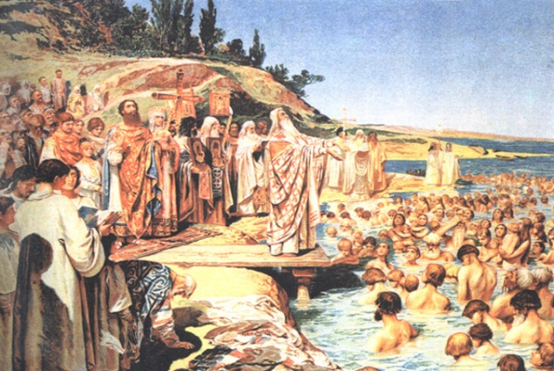
«Крещение киевлян» Лебедев К.

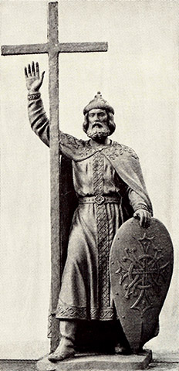
«Князь Владимир Киевский» Клыков В.
Святослав

? ? ?

Искоростень Киев Новгород

Православие
Византия
Ислам
хазары
Иудаизм
половцы
Католицизм
Рим

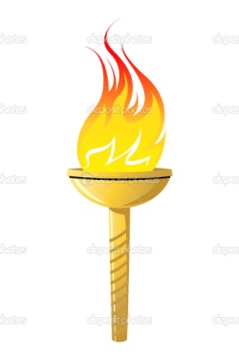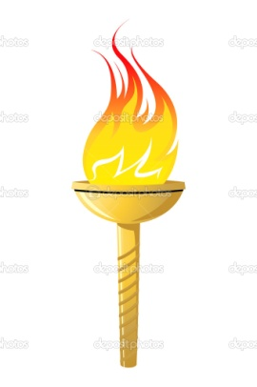  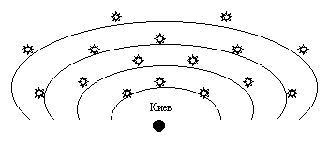 | Рюрик  Олег  Игорь  Ольга  Святослав

Опора на дружину
Налоги
Присоединение племен
Суд
12 сыновей – правление Рюриковичей.
Месть брату Ярополку
жена Рогнеда
Династические браки
Торговля с Византией
Присоединение Тмутаракани
Х век – печенеги
Сторожевые башни
980г - Языческая реформа жертвоприношение
Женитьба на принцессе Анне
988г – крещение Руси.

